Communication écrite 1(12) Les caractères
https://youtu.be/EBY7_uh9xGk
Entre nous A1 page 72
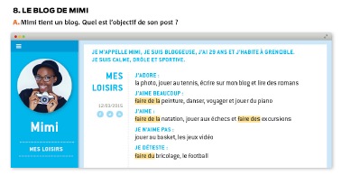
Page 76
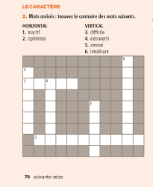
Et
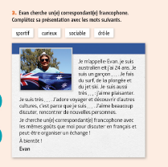

Pour décrire nous utilisons le verbe être
Je suis calme.
Tu es drôle.
Il est sportif.
Elle est active.
Nous sommes optimistes.
Vous êtes difficiles.
Ils sont extravertis.
Elles sont tolérantes.
Les caractères
Le caractère (adjectif) |  | Le contraire (adjectif)
Masculin | Féminin | Masculin | Féminin
Calme (هادئ) | Calme
Drôle (مرح) | Drôle
Sportif (رياضي) | Sportive
Actif (نشط) | Active | Inactif
Optimiste (متفائل) | Optimiste | Pessimiste
Difficile (صعب او شديد) | Difficile
Extraverti (منفتح) | Extravertie
Stressé (متوتر) | Stressée
Tolérant (متسامح) | Tolérante | Intolérant
Curieux (فضولي) | Curieuse
Sociable (اجتماعي) | sociable

